**103學年度高級中等學校數理及資訊學科能力競賽高雄區複賽**

**物理科實驗試題第一題答案卷**

編號： «號碼»

第4頁，共4頁

**103學年度高級中等學校數理及資訊學科能力競賽高雄區複賽**

**物理科實驗試題第一題**

編號： «號碼»

**一、題目:**

(a). 利用給定之器材，設計實驗，試著求出彈簧的質量 (單位：g)。

(b). 利用給定之器材，設計實驗，試著求出彈簧之彈力常數 (單位：N/m)。

(c). 利用給定之器材，設計實驗，試著求出彈簧簡諧運動週期公式

中的質量修正係數*A*與*B*。

(M為重物質量，ms為彈簧質量，k為彈簧之彈力常數)

**二、實驗器材：**

**「請清點下列器材,如有短缺請立即報告補齊；須自行準備之器材不予補發或提供。」**

|  |  |  |
| --- | --- | --- |
| **器材名稱** | **規格** | **數量** |
| 彈簧 | 實驗用 | 1個 |
| 透明免洗杯 | 200 ml | 2個 |
| 透明膠帶 | 一般用(寬12 mm) | 1卷 |
| 簽字筆 | 筆頭粗0.7mm | 1支 |
| 剪刀 | 一般用 | 1把 |
| 棉線 | 白色，一般縫紉用 | 1卷 |
| 掛碼 | 20 g | 10個 |
| 量筒 | 100 ml(最小刻度為1.0 ml) | 1支 |
| 塑膠滴管 | 3 ml | 1支 |
| 燒杯 | 1000 ml | 1個 |
| 電子碼錶 | 精確至0.01秒 | 1個 |
| 抹布 | 一般用 | 1條 |
| 水 | 一般用 | 500 ml |
| 白紙 | 一般用，A4 | 1張 |
| 方格紙 | A4，最小刻度1mm | 2張 |
| 支架 | 一般用，附直角夾及橫桿，  至少120cm範圍上下調整橫桿高度 | 1座 |
| 計算器 | 非記憶型科學用(考生自備) | 1台 |
| **※備註：參賽者請自備工程計算機** | | |

[以上器材不一定要全部用到]

三.說明:

1.請先核對試題及答案卷上編號與您的編號是否相同,若不同請立刻報告

2.實驗報告書寫於答案卷上,內容必須包含

(1)實驗設計之理論基礎 (2)實驗步驟 (3)數據紀錄 (4)計算結果及作圖

(5)實驗討論

3.實驗操作過程之評審,主要依據實驗報告,所以務必在報告中詳細記載

4.實驗完畢後,請將所有器材還原

第1頁，共4頁

**103學年度高級中等學校數理及資訊學科能力競賽高雄區複賽**

**物理科實驗試題第一題答案卷**

編號： «號碼»

第2頁，共4頁

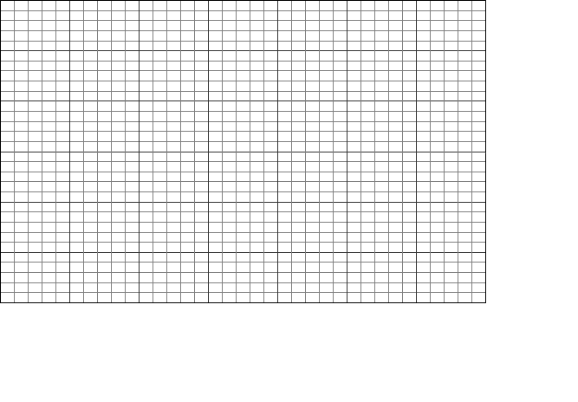

第3頁，共4頁